Nivel 1 – Lección # 8

EL DRAMA DIVINO
En esta Lección estudiamos el Cronograma de la Biblia – “El Drama Divino” es un resumen de todos los eventos y personajes de la Biblia en“10 Escenas.” Al memorizar estos diez puntos, tenemos toda la historia de la Biblia, resumida.

Mt. Sinai
Una Montaña de Fuego 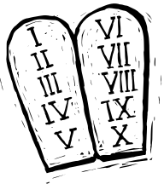
CREACIóN y Caida

¡Que sea la luz!
Patriarcas
Papá Abraham

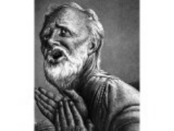
Exodo
Esclavos escapan de Egipto
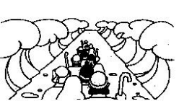

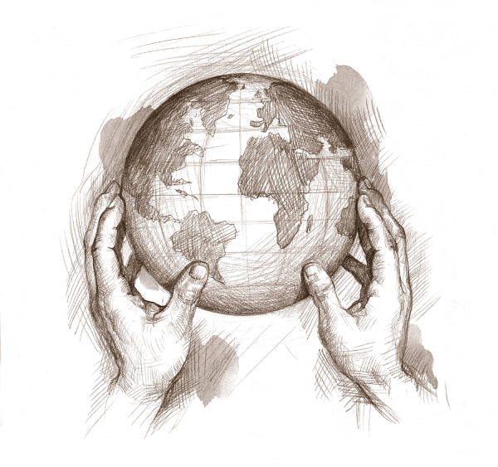

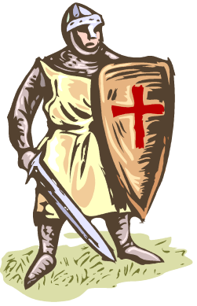


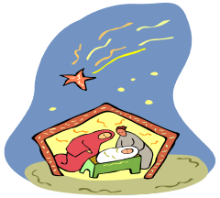


CONQUISTA
Tomando la tierra de Israel

REYES
El Trono de David

EXILIO
El Gran Cocotazo

Jesús
¡Feliz Navidad!

PENTECOSTES
¡Feliz Cumpleaños Iglesia!

SEGUNDA VENIDA
¡Jesús viene pronto!


El Drama Divino

1. Creación y Caída ¡Que sea la luz! Dios crea el universo la humanidad. Adán y Eva son tentados en el huerto de Edén, y se rebelan contra Dios.
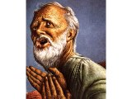
2. Patriarcas ¡Papa Abraham! Abraham, Isaac, y Jacob son los padres de la nación de Israel. La familia-nación se refugia en Egipto con su hermano José durante una gran hambre. Terminan esclavos.
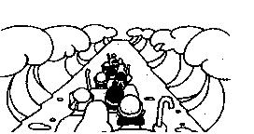
3. Éxodo ¡Esclavos escapan de Egipto! Con Moisés al frente, se escapan a traves del Mar Rojo.

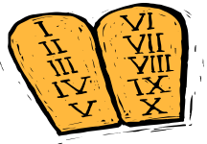

4. Sinaí ¡Una Montaña de Fuego! Moisés recibe los diez mandamientos y las instrucciones para el Tabernáculo (Templo móvil).

5. Conquista ¡Tomando la Tierra Prometida! Después de 40 años de vagar en el desierto, conquistan la tierra de Israel bajo el liderazgo de Josué.


6. Reyes ¡El Trono de David! Después del gobierno de los Jueces, hay Reyes sobre Israel, comenzando con Saúl, David y Salomón.

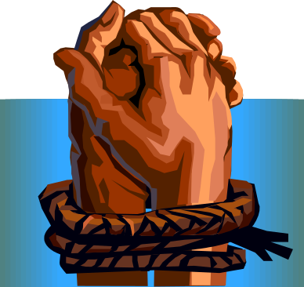
7. Exilio ¡El Gran Cocotazo! Dios castiga a los Israelitas por adorar a ídolos. Sus enemigos los conquistan y los llevan presos por 70 años.


8. Jesús ¡Feliz Navidad! Dios se hace carne para salvar a la humanidad.

9. Pentecostés ¡Feliz Cumpleaños, Iglesia! Dios derrama su Espíritu sobre los primeros Cristianos. La iglesia nace.

10. Segunda Venida ¡Jesús viene pronto!

EL DRAMA DIVINO
CREACIóN y Caida
¡Que sea la luz!
Patriarcas
Papa Abraham
Exodo
Esclavos escapan de Egipto
Mt. Sinai
Una Montaña de Fuego
CONQUISTA
Tomando la Tierra de Israel
REYES
El Trono de David
EXILIO
El Gran Cocotazo
Jesús
¡Feliz Navidad!
PENTECOSTES
¡Feliz cumpleaños, Iglesia!
SEGUNDA VENIDA
¡Jesús viene pronto!

Personajes y Eventos Importantes

Siguiendo el Cronograma – “El Drama Divino” – resumimos los eventos y personajes principales de la Biblia. ¡Lee los textos y usa la Imaginación! La historia es un drama. Trate de visualizar estas escenas - ¡Como si estuvieras mirando una película!

- Época de la Creación y Caída

Visualiza las maravillas de la naturaleza – campos verdes, un mar radiante, montañas majestuosas, un bosque frondoso, millones de estrellas en la noche. Dios vio “todo lo que había hecho, y he aquí que era bueno en gran manera.” Hizo la primera pareja humana, y les dio autoridad en este nuevo mundo.


Pero como todos sabemos, usaron su libre albedrío para rebelar contra Dios y aliarse con su enemigo mortal – Satanás. Leemos en Génesis 3:1-13 el comienzo de la tragedia humana.

Lee Génesis 3:1-13

¿Cuáles son las mentiras de Satanás? (3:4-5)

___________________________________________________________

____________________________________________________________________.

Personas y Eventos Principales
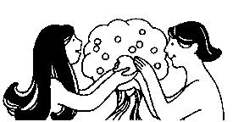
Adán y Eva La primera pareja humana.

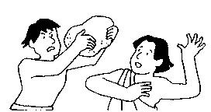
La Caída La Serpiente tienta a Eva y los dos comen del árbol. Son echados del huerto de Edén, y condenados a sufrir y morir un día.

Caín y Abel Hijos de Adán y Eva. Primer asesino.
El Diluvio Dios castiga a la humanidad con
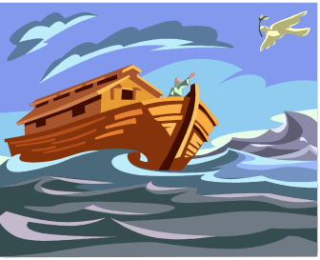
un diluvio universal.

Noé Sobrevive el diluvio con su familia en un arca.

Torre de Babel La humanidad edifica una torre para alcanzar a los cielos. Son castigados y dispersados por la multiplicación de lenguas.
2. Época de las Patriarcas
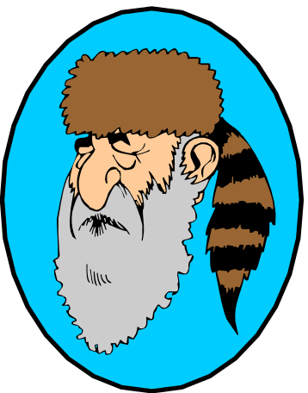
Dios llama a Abraham – El Padre de Israel

Visualiza a un hombre viejo, de una barba frondosa, y una cara marcada por los años y los vientos fuertes del desierto. Una voz le llama, y le manda a dejar todo para seguir al Creador del Universo. Si se atreve a obedecer, se le dará descendientes como las estrellas del cielo, una tierra propia, y un descendiente quien sería bendición para el mundo entero. ¿Qué dirá Abran? ¿Qué hubiera dicho usted?

Lee Génesis 12:1-7

¿Cuáles son tres promesas a Abran?

- _________________________

- _________________________

- _________________________

¿Qué significa, que “serán benditas en ti todas las familias de la tierra”? (12:3)

__________________________________________________________________

__________________________________________________________________.
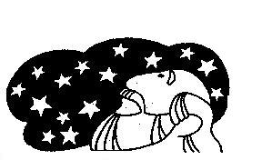
Eventos y Personajes Importantes

Abraham El primer patriarca, y el “padre” de la nación de Israel.
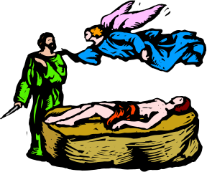

Isaac Hijo de Abraham. Casi sacrificado.

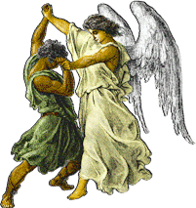

Jacob Hijo de Isaac. Sinvergüenza cuando joven. Lucha con el ángel y se le cambia el nombre a “Israel” --- “El que lucha con Dios.”

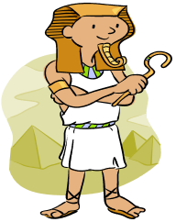
José Hijo de Jacob. Vendido como esclavo a Egipto. Llega a ser un gran líder en Egipto y salva a su familia.
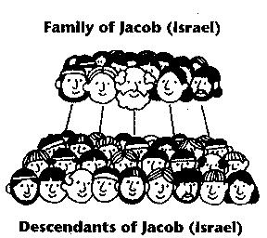
Mudanza a Egipto Jacob y sus hijos se mudan a Egipto para sobrevivir un hambre. Llegan a ser esclavos en Egipto.



3. La Época del Éxodo - ¡Los Israelitas se escapan de Egipto!
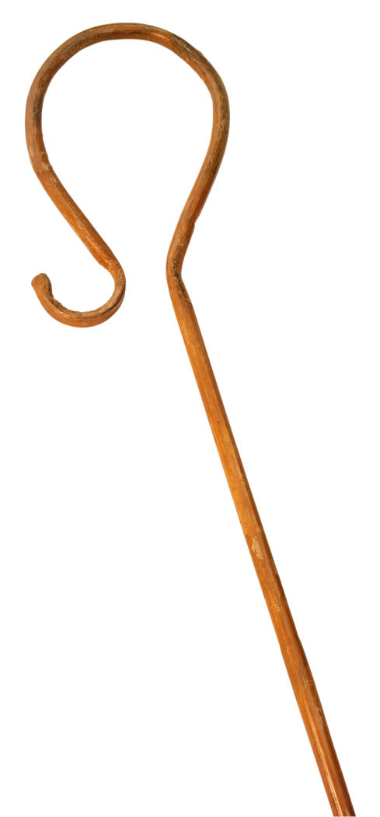
Guerra Espiritual contra Egipto – Plagas - La Primera Pascua
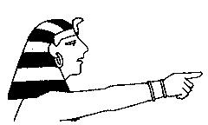
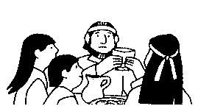
Usando su vara de autoridad, Moisés hizo guerra espiritual contra Faraón y los Egipcios, ejecutando plagas y estragos terribles contra la nación opresora. La ultima y mas terrible era “La Plaga del Primogénito.” Un ángel de la Muerte paso por toda la tierra, matando al hijo mayor de cada familia. Se les instruyó a los Israelitas a matar a un cordero, y marcar el dintel de la casa con la sangre. El ángel pasaría tales casas sin matar al primogénito. Así sucedió. En la mañana se oía los gritos de dolor por toda la nación, y Faraón los expulsó a los Israelitas de Egipto. Los Judíos todavía celebran la pascua en memoria de ese evento.

El Éxodo – Dios Separa las Aguas del Mar Rojo

Visualiza una multitud de hombres, mujeres y niños pobres, con sus túnicas y sandalias, alumbrados en la noche por una columna de fuego grandísimo delante de ellos. Están corriendo lo más rápido posible para escapar de un país de esclavitud y sufrimiento. Cuando se levanta el sol, el fuego transforma en una nube gigantesca que da sombra del sol abrasador. A lo lejos, en el horizonte, se aparece un ejército numeroso, acercándose a la multitud con una velocidad atemorizante. Llegan a las orillas del Mar Rojo, y quedan allí, atrapados, entre la espada y la pared. Jamás se olvidara lo que pasaría después....
Lee Éxodo 13:20 – 14:31

¿Cómo reaccionan la gente cuando se encuentran atrapados? (v.10-12) __________

_________________________________________________________________.

¿Cuál es el diálogo entre Dios y Moisés? _______________________________

___________________________________________________________________.

Eventos y Personajes Importantes
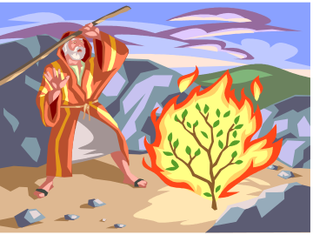
Moisés Nacido en Egipto. Es llamado a liberar su pueblo de esclavitud en Egipto.

Zarza Ardiente Dios se aparece a Moisés en un fuego divino, dentro de un arbolito.

Faraon El lider de Egipto que resiste liberar a los Israelitas

La Pascua Dios castiga a Egipto, matando al primer nacido de cada familia. Los Israelitas son salvos por comer un cordero y poner la sangre sobre el dintel. Esta “cena pascual” llega a ser la base de “la santa cena” para los cristianos.

El Éxodo Dios abre el Mar Rojo para que los Israelitas se escapen.

- Época de Mt. Sinaí


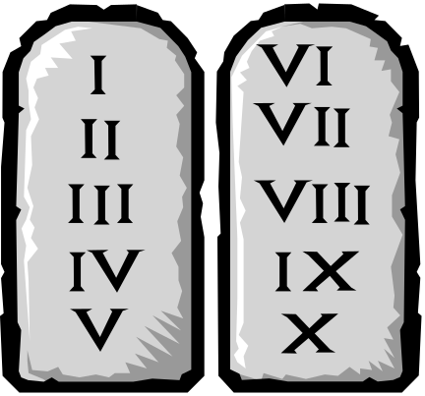
Visualiza la misma multitud de hombres, mujeres, y niños pobres acampados en el desierto al pie de una montaña. La tierra está temblando por unos truenos fuertes, y se escucha una bocina aterrorizante sonando cada vez mas fuerte. Todos están mirando para arriba, atónitos ante un espectáculo como jamás se ha visto en planeta tierra. Encima de la montaña se ve humo y fuego, como un horno quemando. Moisés sube al monte y recibe unas leyes y un pacto sagrado entre Dios y su pueblo.

Lee Éxodo 19:16 – 20:21

¿Cuáles son los 10 Mandamientos?

- _____________________________________

- _____________________________________

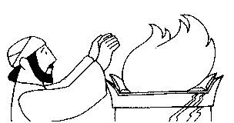
- _____________________________________

- _____________________________________

- _____________________________________

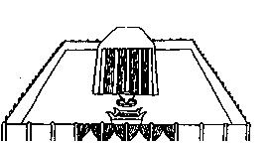
- _____________________________________

- _____________________________________

- ____________________________________

- ___________________________________

- ___________________________________
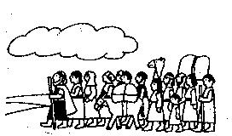

El Tabernáculo – Un Templo Móvil para Sacrificios y Adoración.

La Rebelión y Castigo - Por rebelar contra Dios y Moisés, los Israelitas son condenados a vagar en el desierto 40 años, antes de conquistar la tierra prometida.
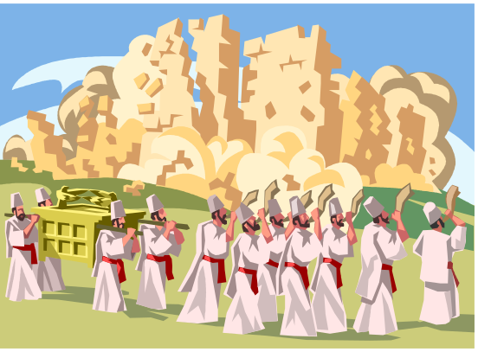
5. Época de la Conquista de Canaán
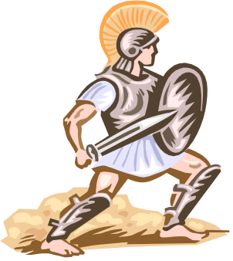
Visualiza una ciudad en el desierto, rodeada por una muralla altísima de piedra y bronce. Escuchas la bocina del sofá, y ves un ejército marchando alrededor, siguiendo a unos sacerdotes, cargando un mueble con palos. ¿Qué estarán haciendo estos locos?

Josué 5:13 – 6:5 y 6:15-20 – Conquista de Jericó

¿Quién aparece a Josué antes de la batalla de Jericó?

______________________________________

¿Por qué, Ud. cree, el Señor les manda marchar alrededor de la ciudad?

____________________________________________________________

____________________________________________________________.

Josué El líder después de Moisés. Conquista de la tierra
de Canaán (Israel).

La Conquista El pueblo conquista la tierra de Canaán. (Jericó y otras ciudades)
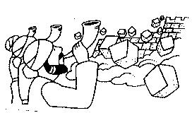



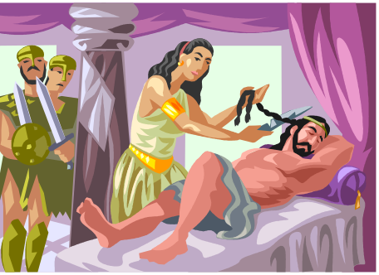
Jueces Líderes de Israel después de la conquista.

Gedeón Un juez famoso.

Débora Una jueza famosa.

Sansón y Dalila Otro juez famoso y su novia.
6. Época de los Reyes

Rut La bisabuela del Rey David

Saúl - El primer rey de Israel. Fue infiel y rechazado por el Señor.

David – El Rey más importante de Israel. Escribió Salmos. Pecó con Betsabé y fue restaurado.

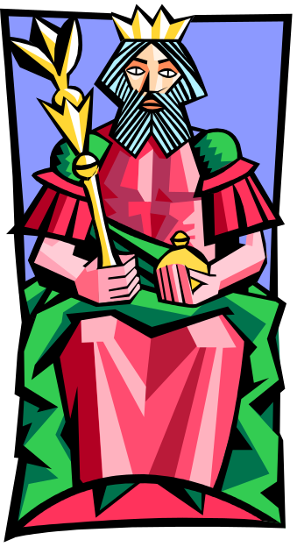
Salomón – El Rey más rico y poderoso de Israel. Escribió Proverbios. Edificó el templo. Se casó con 1,000 mujeres y cayó en idolatría.

Lee 1 Reyes 3:3-15

¿Cuál es la petición principal de Salomón?

_________________________________.

Jerusalén Capital de Israel.

El Templo Reemplaza el tabernáculo. Lugar de sacrificios y oración.

Reino dividido - Por causa del pecado de Salomón, hubo guerra civil e Israel se dividió entre Israel en el Norte y Juda en el Sur durante la época de los reyes.

ISRAEL

JUDA
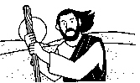

Elías Un gran profeta quien reclamó al pueblo de Israel por su idolatría.

7. La Época del Exilio

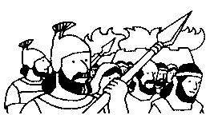
Visualiza una ciudad en llamas. Como en el día que las torres cayeron en Nueva York, hay fuego, humo, y personas corriendo con terror. Soldados de un país que se llama Babilonia entran en la ciudad de Jerusalén, matando a hombres, mujeres y niños y queman todo edificio. La nación es castigada por su idolatría y por 70 años, “Israel” como nación, deja de existir.

2 Crónicas 36:15-21

¿Qué pasó a Jerusalén? _____________________________________

__________________________________________________________________.
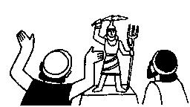
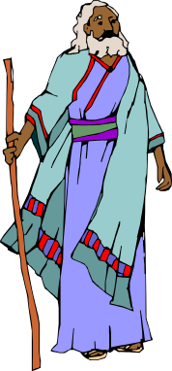
Idolatría El pecado principal de los Israelitas. Adoran a demonios y estatuas de piedra.

Profetas Mensajeros de Dios enviados para proclamar su palabra de advertencia por el pecado de idolatría. Isaías, Jeremías, Ezequiel, y Daniel son los profetas principales.

El Exilio Castigo de Israel y Juda por su idolatría. Son conquistados y llevados como prisioneros a Asiria y Babilonia.


Ester Una Israelita en exilio que llega a ser una reina de Persia y salva a los Judíos.


Nehemías Un líder después del exilio que
reedifica las murallas de Jerusalén.

Esdras Un líder después del exilio que re-edifica el templo en Jerusalén.


Los Israelitas exiliados regresan a Israel después de 70 años

¡Siempre hay esperanza! Un rey pagano, Ciro, les da permiso a los Israelitas a volver a su tierra. Dios levanta a Nehemías para reedificar las murallas de Jerusalén, y Esdras para iniciar la reedificación del templo. ¡Gracias a Dios! ¡Un Nuevo Comienzo!
8. La Época de Jesús
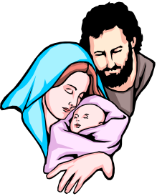
Nacimiento – José y Maria - Jesús nace en Belén, pobre y desapercibido.

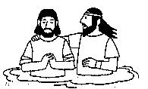

Juan el Bautista – Un Primo de Jesús. Predico arrepentimiento y bautizaba en el desierto. Bautizó a Jesús. No el mismo que Juan el Discípulo. Fue descabezado en la cárcel.

Fariseos – Lideres religiosos Judíos. Muy estrictos. La gran mayoría eran enemigos de Jesús.

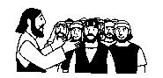
Los 12 Discípulos (los tres) – Seguidores de Jesús seleccionados para entrenamiento intensivo. Entre ellos, Pedro, Jacobo y Juan forman el círculo mas intimo.

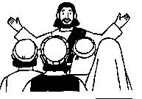

Parábolas – Cuentos y comparaciones que Jesús utilizaba para enseñar.
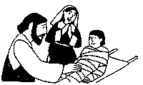

Milagros – Señales milagrosas para mostrar la divinidad de Jesús.


La Santa Cena – La Cena Pascual que Jesús compartió con sus discípulos antes de ser crucificado.

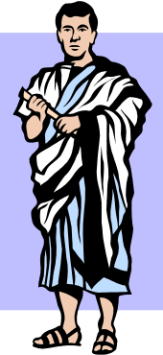

Pilato – El Gobierno Romano de los Judíos en la época de Jesús. Condenó a Jesús.

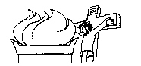
Crucifixión – Una tortura Romana, causando muerte por asfixion después de muchas horas de ser suspendido en una cruz. Esta muerte de Jesús fue un sacrificio por el pecado de la humanidad.
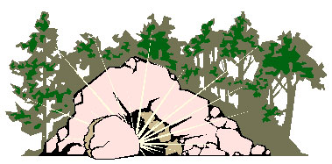

Resurrección – Después de tres días, Jesús se levanto físicamente de la tumba y apareció a sus seguidores en varias ocasiones.

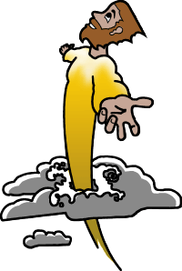

Ascensión – Después de cuarenta días, Jesús fue levantado físicamente a los cielos en la presencia de sus seguidores.

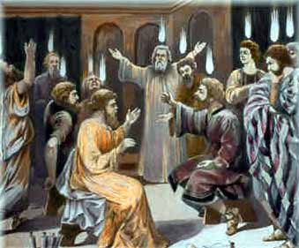

9. La Época de Pentecostés

Pentecostés – La fiesta de la Cosecha para los Judíos.
El Espíritu Santo cayo sobre los discípulos en
ese día en forma de fuego y viento.
Pedro predico y 3,000 personas se convirtieron.

Pablo - Antes era Saulo, un Fariseo que perseguía a los Cristianos. Dios lo tumbo de su caballo y Saulo se convirtió. Llego a plantar iglesias entre los Gentiles (no Judíos) y escribió muchas cartas en el Nuevo Testamento.


10. La Época de la Segunda Venida

¡Cristo Viene Pronto!
¿Cuáles son las “10 Escenas” en el Cronograma de la Biblia – “El Drama Divino”?(p.6-8)
- _______________________________________________________

- ____________________________________________________________

- __________________________________________________________

- ____________________________________________________________

- _____________________________________________________________

- ______________________________________________________________

- _____________________________________________________________

- ________________________________________________________________

- _________________________________________________________________

- __________________________________________________________________

¿Quién cometió el primer asesino? ____________________________

¿Quiénes son los tres patriarcas?

- ____________________________________

- ____________________________________

- ___________________________________

¿Quién fue vendido a Egipto y llego a ser un gran líder? _________________________

“Éxodo” significa _________________________________________.

Dios apareció a Moisés en ________________________________________.

El líder de Egipto era ______________________________________.

Los Israelitas escaparon a traves del ___________________________________.

Sobre el Mt. Sinaí, Dios le da a Moisés…

- _________________________________________________

- _____________________________________________________
¿Cuál es el castigo sobre Israel por su rebelión contra Dios y Moisés?

_______________________________________________________________________.

El líder después de Moisés era __________________________________.

Dos jueces famosos son ________________________ y _______________________.

La bisabuela de David es ______________________________.

Los primeros tres reyes de Israel
- _____________________________________

- _________________________________________

- _______________________________________.

El reino de Israel se divide entre _______________________ en el norte

Y _______________________ en el sur.

¿Qué es el “exilio”? ______________________________________________

_______________________________________________________________.

¿Qué pecado hicieron para causar el exilio? __________________________________.

La Israelita que llega a ser Reina de Persia se llama ____________________________.

El líder Israelita que reedifica las murallas es _______________________________.

Regresan a Israel después de _________________ años.

¿Quién bautizó a Jesús? ___________________________________.

Los lideres religiosos que eran enemigos de Jesús ______________________________.

¿Qué es una “parábola”? _________________________________________

________________________________________________________________.

El Gobernador Romano quien condenó a Jesús era _____________________________.

¿Qué pasó en Pentecostés? __________________________________________________

_______________________________________________________________________.

